Maandelikse Verslag Maart 2026
Die VSA-Israel / Iran oorlog uitgawe
Internasionaal
Die 2026 VSA–Iran-oorlog (Operasie Epic Fury) het op 28 Februarie 2026 begin toe die Verenigde State, saam met Israel, grootskaalse lugaanvalle op Iran geloods het wat gemik was op militêre infrastruktuur, leierskap en kernverwante terreine te midde van langdurige spanning oor Iran se kernprogram en streeksinvloed. Die aanvanklike aanvalle het glo Iran se Opperleier, Ali Khamenei, gedood en ’n massiewe teenaanval ontketen, met Iran wat missiele en hommeltuie afgevuur het op Amerikaanse basisse, Israel en verskeie lande regoor die Midde-Ooste, wat die konflik vinnig buite ’n bilaterale oorlog laat uitbrei het.
Die gevegte het aansienlike burgerlike ongevalle, streeks-onstabiliteit en ontwrigting van wêreldhandel veroorsaak—veral nadat Iran skeepvaart deur die Straat van Hormoes, ’n kritieke olie-roete, geteiken of bedreig het. Ekonomies het die oorlog wêreldwye energiepryse laat styg en ’n krisis geskep wat vergelykbaar is met historiese olieskokke, wat ekonomieë wêreldwyd raak.
Olie het op ’n stadium amper $120 per vat bereik met skerp wisselvalligheid in die prys, terwyl die prys van goud onder $5000 per ons gedaal het.
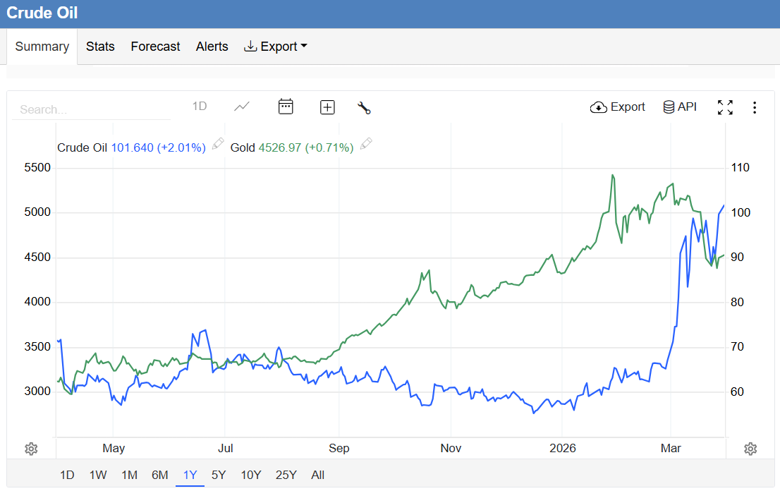
Trading Economics
Israel glo dat Iran se nuutaangestelde Opperleier, Mojtaba Khamenei, “lig beseer” is tydens Israeliese aanvalle.

Donald Trump se versoek aan ander lande om te help om die seestraat oop te hou, het ’n flou reaksie gekry. Duitsland se minister van verdediging, Boris Pistorius, het basies gesê dat dit nie NAVO se oorlog is nie en dat Europa dit nie begin het nie—dus behoort die VSA nie outomatiese steun te verwag om die Straat van Hormoes te beveilig nie. Trump het egter beweer dat baie lande gretig is om te help.

Trump het aan Teheran ’n 48-uur-ultimatum gegee om die Straat van Hormoes “ten volle oop te stel”. Iran het Amerika se dreigement om kraginfrastruktuur te teiken, teëgestaan met ’n soortgelyke belofte om dieselfde aan naburige Golfstate te doen wat die oorlog steun. Kort voor die einde van die tydperk het Trump aangekondig dat hy ’n vyfdae-pouse op eskalasie ingestel het aangesien Iran uitgereik het om te onderhandel. Iran het egter ontken dat enige samesprekings plaasgevind het. Markte het vinnig gereageer op Trump se sosiale media-plasing, en olie het weer tot onder $100 per vat gedaal, waarna dit weer bo $110 per vat gestyg het.

’n Groot kommer is dat Iran gedreig het om ontsoutingsaanlegte in die Golfstate aan te val, wat die dorre streek sonder drinkbare water sou laat. Dit kan tot ’n massiewe humanitêre krisis lei aangesien miljoene mense in die streek sonder water gestrand sou wees en moontlik ontruim moet word.

Sedert die begin van die oorlog het Israel Amerikaanse beskerming gebruik om Libanon aan te val onder die voorwendsel van aanvalle teen Hezbollah. Israel staar ’n oorlog op drie fronte in die gesig, met die Jemenitiese Houthi’s wat ook by aanvalle teen Israel aangesluit het. Libanese betogers het die strate van Beiroet ingevaar nadat Israeliese magte drie joernaliste in suid-Libanon doodgemaak het.

Die oorlog blyk egter in ’n dooiepunt te wees aangesien Iran die Straat van Hormoes as ’n teenvoeter vir Amerikaanse en Israeliese vuurkrag gemilitariseer het. Trump lyk asof hy na ’n uitweg soek aangesien die oorlog langer duur en meer kos as wat hy verwag het (Pete Hegseth het ’n bykomende $200 miljard van die Kongres aangevra). Druk vanuit die Amerikaanse publiek neem toe, en dit lyk asof Trump homself in ’n situasie bevind het wat hy nie maklik kan hanteer nie in ’n oorlog wat waarskynlik deur Israel se eerste minister Netanyahu aangehits is. Dit begin voorkom asof Israel die VSA betrek het om Iran besig te hou terwyl hulle die suidelike deel van Libanon binneval. Betogings teen die Netanyahu-regering neem toe.

Volgens Iranse amptenare hersien Teheran amptelik ’n Amerikaanse voorstel (deur Pakistan oorgedra) wat daarop gemik is om die huidige konflik te beëindig,. Hoewel die besonderhede vertroulik bly, dui die stap op ’n moontlike opening vir diplomatieke de-eskalasie in die streek.

Egipte en Turkye se ministers van buitelandse sake het in die Pakistanse hoofstad aangekom vir ’n vergadering oor die streeksituasie, terwyl Iran se president Pezeshkian Islamabad geloof het vir bemiddeling om die VSA en Israeliese “aggressie” teen sy land te stop.

Die groot bedreigings van hierdie oorlog is:
- Die blokkering van die Straat van Hormoes deur Iran.
- Aanvalle op ontsoutingsaanlegte op die Arabiese Skiereiland, wat ’n humanitêre ramp sal veroorsaak aangesien daar geen drinkwater sal wees nie.
- Aanvalle op Katar se LNG (vloeibare aardgas)-aanlegte kan wêreldwye tekorte veroorsaak, aangesien Katar sowat 20% van alle gas voorsien. Ontwrigtings kan ernstig wees omdat herstelwerk lank kan neem.
- Ongeveer een derde van die wêreld se seevervoerde kunsmishandel gaan deur hierdie waterweg. Ontwrigtings tydens die lente-plantseisoen het kunsmispryse met tot 28% laat styg, wat wêreldwye voedselsekerheid en oesopbrengste bedreig.
- Die WHO waarsku dat volgehoue hoë energiepryse wêreldwye BBP met 0,3 persentasiepunte kan verminder en wêreldhandel groei vir 2026 met 0,5 persentasiepunte kan sny.
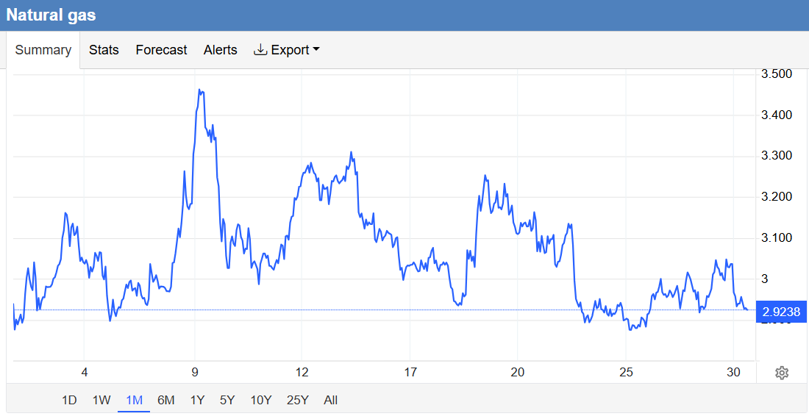
Trading Economics
Elders in die wêreld
Brittanje het planne aangekondig om staaltariewe vir alle invoere te verdubbel. Die plan vorm deel van Brittanje se belyning met EU- en VSA-standaarde en bied teoreties asemruimte vir die sukkelende Britse staalbedryf.

Australië en die EU het ná agt jaar van onderhandelinge ’n handelsooreenkoms onderteken. Die ooreenkoms verseker tariefvrye handel op bykans alle Europese goedere en feitlik elke Australiese uitvoer van kritieke minerale. President Donald Trump se Amerikaanse tariewe het grootliks daartoe bygedra dat die ooreenkoms gefinaliseer is.

Die impak van die oorlog op die VSA het reeds gevolge gehad toe die Federale Reserweraad nie rentekoerse verlaag het nie, in afwagting dat die oorlog hoër inflasie sou veroorsaak.

In ’n poging om sy dalende en verouderende bevolking aan te spreek, het China gesê dat dit binne die volgende vyf jaar ’n “geboortevriendelike samelewing” sal bou, en belowe om kwessies rondom werk, onderwys, mediese sorg, gesondheid en inkomste aan te spreek.

Die grootste deel van Kuba, insluitend die hoofstad Havana, is deur ’n wydverspreide kragonderbreking getref terwyl die eilandnasie se regering toenemende druk van die Trump-administrasie trotseer wat olieverskepings ingeperk het.

Wêreldmarkte is geraak terwyl onsekerheid geheers het. Die plaaslike indeks, in lyn met die meeste indekse, het in die rooi verhandel as gevolg van die onsekerheid wat deur die oorlog geskep is.
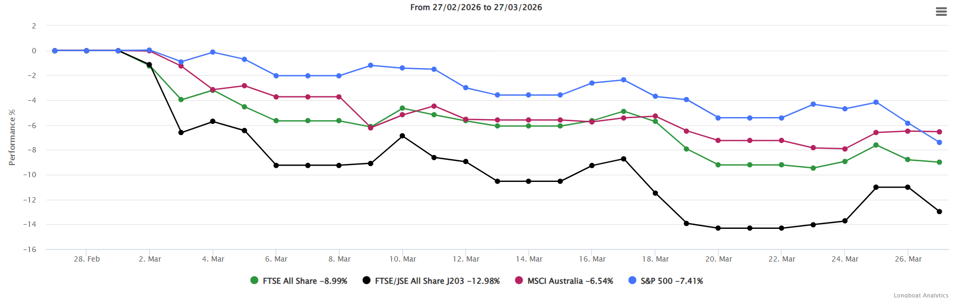
Fund Focus
Suid-Afrika
President Cyril Ramaphosa het diepe kommer uitgespreek oor die Verenigde State en Israel se oorlog teen Iran. Hy het gewaarsku oor ernstige humanitêre, diplomatieke en ekonomiese gevolge namate militêre aanvalle en teenaanvalle wat die VSA, Israel en Iran betrek, voortduur.

Nasionale polisiekommissaris Fannie Masemola is in hegtenis geneem. Hy staan tereg op strafregtelike aanklagte oor ’n twyfelagtige tender van R360 miljoen wat gekoppel word aan korrupsie-beskuldigde Vusimuzi “Cat” Matlala. Hy sal op 21 April in die hof verskyn. Twaalf ander senior beamptes is ook gearresteer. Optrede teen hoëvlak-amptenare word al die afgelope paar jaar geëis sedert die Zondo-kommissie. Is ons dalk nou by die punt waar effektiewe vervolgings plaasvind?

Suid-Afrika se sterker openbare finansies het die land ’n buffer gegee om eksterne skokke, soos die gevolge van die konflik in Iran, te absorbeer. Volgens Tesourie se direkteur-generaal, Duncan Pieterse, sal dit ’n baie groot skok verg om Suid-Afrika se fiskale planne te ontspoor.

Hoewel Suid-Afrika onder hoër oliepryse sal ly, kom die meeste van ons invoere uit Wes-Afrika, met lande soos Nigerië, Ghana en Angola. Ontwrigting van voorraad behoort dus beperk te wees.

Hoewel groei in 2025 meer as verdubbel het tot 1,1% jaar-tot-jaar, was dit vanaf ’n lae basis van 0,5% in 2024. Groei bly egter gedemp en onder die vlakke wat nodig is om werkskepping wesenlik te verbeter.

Durban druk voort met planne om ’n massiewe 400MW-kunsmatige intelligensie-datasentrum te bou in vennootskap met ’n Suid-Koreaanse kragkonsortium. Dit sal Suid-Afrika se grootste digitale datasentrum wees en sal die ekwivalent van sowat 25% van Durban se huidige elektrisiteitsverbruik gebruik. Ten spyte van kommer deur DA-raadslede, het die eThekwini-munisipaliteit gestem om ’n wetlik bindende memorandum van ooreenkoms te onderteken.

Verkiesingskoors bou op in Suid-Afrika, maar dit lyk asof die ANC stadig uit die wegspringblokke kom. President Ramaphosa het Dada Morero as burgemeester in Johannesburg behou en sal waarskynlik ’n sterk kandidaat aankondig (wat tans moeilik is om te vind) om hom te vervang en vinnige winste te eis. Iemand soos die minister van energie, Ramakgopa, kan ’n moontlike kandidaat wees. Met twee sterk opponente in Helen Zille en Herman Mashaba, sal hierdie persoon egter ’n groot uitdaging hê.

Helen Zille het vyf beloftes aan Johannesburg se kiesers voorgelê, naamlik om noodsaaklike dienste te lewer, werkende paaie te verseker, 200 000 werksgeleenthede te lok deur basiese dienslewering, ’n streng benadering tot misdaad en korrupsie te volg, en bestuur in die stad te verbeter deur gekwalifiseerde professionele persone aan te stel en swak presteerders te straf.

Nadat Gauteng se premier erken het dat hy hotelle gebruik het tydens wateronderbrekings, het die DA die oomblik in ’n advertensiebord omskep—en die ANC wil dit nou laat verwyder en dreig met hofoptrede oor die KI-gegenereerde beeld. Die ANC het die verwydering geëis en selfs regstappe oorweeg, met die argument dat die beeld neerhalend en moontlik onwettig is. Die DA, met Helen Zille wat die kwessie publiek lei, het egter geweier om dit af te haal en gesê hulle sal nie aan die ANC se sperdatum voldoen nie.

Eskom berei voor om die 5 200MW kernenergie te bou wat in die Geïntegreerde Hulpbronplan voorsien word. Die maatskappy ondersoek 13 van sy steenkoolkragstasies om te bepaal watter eenhede omskep kan word om 400MW kernenergie te lewer met behulp van klein modulêre reaktore. Daar is ook planne om vier groot reaktore by twee terreine te bou om 4 800MW te produseer.

Die Suid-Afrikaanse Reserwebank het besluit om die repokoers onveranderd op 6,75% te hou, met verwysing na beduidende kommer oor inflasierisiko’s wat aangevuur word deur stygende oliepryse en geopolitieke onsekerheid weens die konflik in die Midde-Ooste.

Twaalf polisiebeamptes is tydens ’n klopjag gearresteer omdat hulle glo die omstrede sakeman Vusimuzi “Cat” Matlala gehelp het om ’n onreëlmatige tender van SAPD te bekom, terwyl die nasionale polisiekommissaris, genl. Fannie Masemola, ’n dagvaarding ontvang het om volgende maand in die hof te verskyn oor die tender. Die beamptes word verbind met ’n tender van R360 miljoen wat aan Medicare24 Tshwane Distrik, wat deur Matlala besit word, toegeken is.

Die rand het teenoor groot geldeenhede verswak, veral teenoor ’n sterk Amerikaanse dollar.
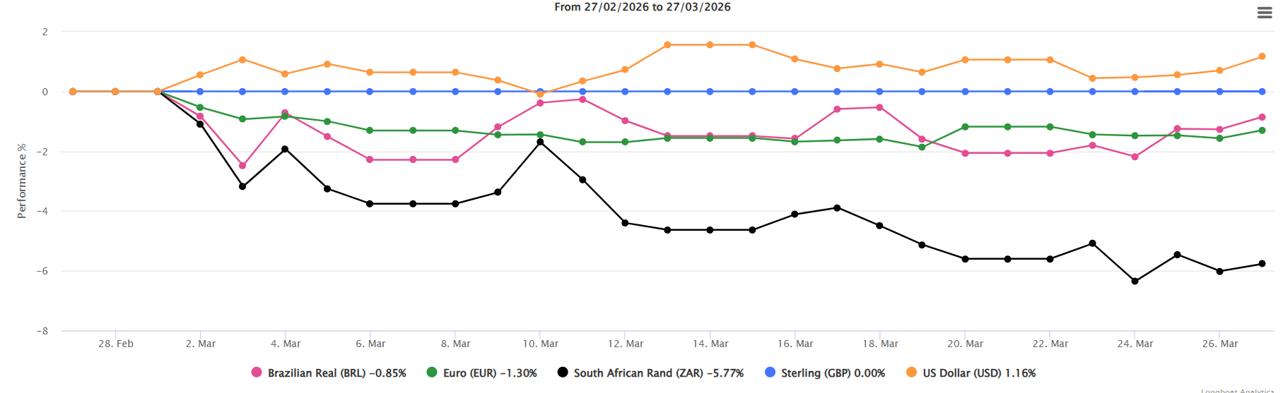
Fund Focus
’n Newe-effek is dat sakevertroue na verwagting ook sal afneem.
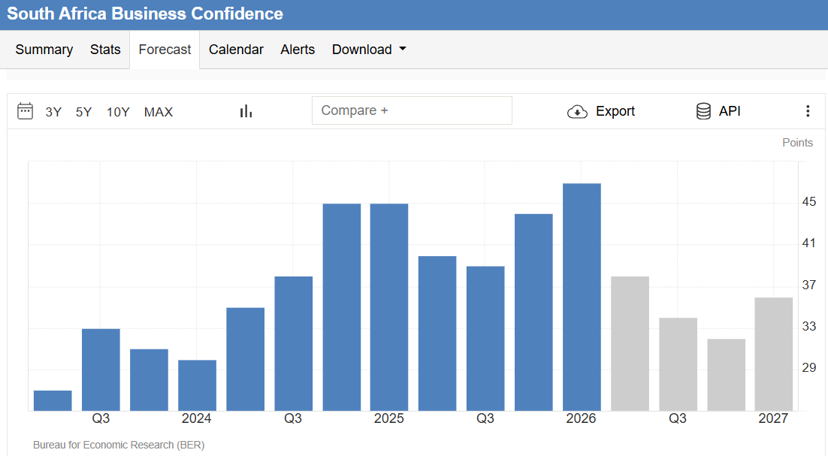
Trading Economics
Brokkies uit die mark
- Mosiuoa Lekota, die medestigter van COPE wat oorlede is, sal tereg onthou word vir sy rol in die United Democratic Front en sy stryd teen apartheid.
- Frankryk het, onder druk van Washington, ’n uitnodiging aan president Cyril Ramaphosa om die G7-beraad in Evian in Junie by te woon, teruggetrek.
- Ouditeur-generaal Tsakane Maluleke het oudituitkomste vir die laaste boekjaar voorgelê en getoon dat slegs 151 regeringsentiteite uit 417 skoon oudits ontvang het, wat 36% van die totaal verteenwoordig.
- Die Hooggeregshof in Pretoria het die Departement van Landbou drie weke gegee om nuut opgestelde regulasies oor bek-en-klouseer-entstowwe in die Staatskoerant te publiseer te midde van litigasie uit die privaat sektor.
- Die Hoogste Hof van Appèl het beslis dat Eskom sy multimiljard-rand kontrakte vir steenkool- en dieselverkryging, insluitend kontrakte met buurlande, aan AfriForum beskikbaar moet stel.
- Voormalige minister van Hoër Onderwys, Nobuhle Nkabane, is skuldig bevind aan growwe wangedrag deur die parlement se Etiekkomitee nadat bevind is dat sy wetgewers mislei het en die Uitvoerende Etiekkode oortree het.
- Twee kandidate, Sibusiso Dyonase en Kaapstad se burgemeester Geordin Hill-Lewis, sal meeding om die party se toppos van federale leier wanneer sowat 1 000 afgevaardigdes in April by die DA se Nasionale Kongres byeenkom.
- Verskeie senior Demokratiese Alliansie-leiers geniet beduidende finansiële bybetalings om hul regeringsalarisse aan te vul, terwyl bewerings van dubbele standaarde binne die party weer opduik.
- Die regtegroep AfriForum het die VSA versoek om ANC se sekretaris-generaal Fikile Mbalula aanspreeklik te hou en teen hom op te tree oor korrupsie-aantygings rakende ’n R680 000-gesinsvakansie na Dubai tussen Desember 2016 en Januarie 2017, wat deur Sedgars Sports betaal is.
- Katar en Oekraïne het ’n verdedigingsverdrag onderteken, insluitend die uitruil van kundigheid oor die teenwerking van missiele en hommeltuie, te midde van Iranse aanvalle in die Golfstreek.
- Die 6de Suid-Afrikaanse Beleggingskonferensie is op 31 Maart 2026 by die Sandton Konvensiesentrum in Johannesburg gehou, met ’n beraamde 1 250 afgevaardigdes uit 50 lande wat dit bywoon. Meer as 40% van die vorige siklus se teiken van R1,5 triljoen het reeds in die ekonomie ingevloei, volgens die Departement van Handel, Nywerheid en Mededinging.
- Minister van Minerale en Petroleumhulpbronne, Gwede Mantashe, het Suid-Afrikaners aangemoedig om nie paniekerig te raak oor die risiko van brandstofvoorsieningsdruk weens die VSA-Iran-oorlog nie, en gesê dat die land se voorsieningsbronne voldoende gediversifiseer is om grootliks onaangeraak te bly. Tans staar die regering toenemende druk in die gesig om beplande brandstofheffingsverhogings tydelik op te skort namate die konflik wêreldwye oliepryse opstoot. ‘n Verligting van R3 per liter is vanaf 1 April beskikbaar.
- Skeepsbrandstofverskaffingsmaatskappye langs Afrika se kus sien ’n toename in besigheid namate meer skepe om die Kaap die Goeie Hoop herlei word, met die oorlog in die Midde-Ooste wat wêreldwye skeepsroetes hervorm.
- Die eskalerende situasie in Iran is ’n groot las vir enige Suid-Afrikaanse onderneming wat in die wêreldwye voorsieningsketting betrokke is. Vir ’n multinasionale netwerkoperateur soos MTN is dit egter ’n ergste nagmerrie wat werklikheid word.
- Iran se vrouesokkerspan is deur staatsmedia as “oorlogstyd-verraaiers” bestempel nadat hulle geweier het om die volkslied tydens die Asiëbeker te sing. Sommige kommentators versoek streng strawwe vir die spelers se vermeende gebrek aan patriotisme.
- Drie senior amptenare van die nasionale Departement van Gesondheid, insluitend die direkteur-generaal Sandile Buthelezi, is gearresteer as deel van ’n ernstige korrupsie-ondersoek wat verband hou met bedrog en diefstal.
- Die nasionale Departement van Gesondheid vra plaaslike geneesmiddelvervaardigers om ’n proses te begin om Gilead Sciences se langwerkende MIV-voorkomingsmiddel, Lenacapavir, plaaslik te vervaardig.
- Ten minste een vyfde van Australiese tieners onder 16 gebruik, volgens ’n verslag, steeds sosiale media, insluitend TikTok en Snapchat, twee maande nadat die land platforms verbied het om minderjariges toe te laat,. Meer lande beweeg in die rigting van soortgelyke wetgewing.
- President Cyril Ramaphosa het die Madlanga-kommissie van ondersoek nog vyf maande gegee om sy werk te voltooi.
- Minister van Internasionale Betrekkinge, Ronald Lamola, het die Amerikaanse ambassadeur, Brent Bozell, gekritiseer vir wat hy as ondiplomatieke opmerkings oor die BEE-aandelewet beskryf het, asook sy verwerping van ’n hofuitspraak oor die “kill the boer”-lied.
- Minister van Openbare Werke en Infrastruktuur, Dean Macpherson, het gesê beleggers het positief gereageer op die bekendstelling van die nuwe Suid-Afrikaanse Nasionale Eiendomsmaatskappy, wat 88 000 geboue en vyf miljoen hektaar staatsgrond insluit. Hy beoog om die R6 miljard wat jaarliks aan private huurkontrakte bestee word, te verminder.
- Die Departement van Binnelandse Sake se Digitale Vennootskapsmodel met Suid-Afrika se banksektor is amptelik van stapel gestuur, en burgers kan nou by 17 takke van Capitec Bank en Standard Bank aansoek doen vir slim-ID-kaarte.
- Vakbonde het die Nasionale Tesourie se besluit verwerp om R1,76 miljard ekstra aan provinsies toe te ken vir vroeë aftrede en vrywillige aftreeprogramme in die 2025/26-boekjaar.
- Die hoof uitvoerende beampte van die Verkiesingskommissie, Sy Mamabolo, het aangekondig dat die OVK ’n kiesersregistrasienaweek op 20 en 21 Junie vir die plaaslike regeringsverkiesings sal hou.
- President Cyril Ramaphosa het op uitnodiging van Brasilië se president, Luiz Inácio Lula da Silva, op 9 en 10 Maart ’n tweedaagse staatsbesoek aan Brasilië onderneem, met fokus op die versterking van bilaterale betrekkinge en samewerking oor multilaterale kwessies.

- Suid-Afrika het $350 miljoen (R5,8 miljard) se finansiering van die Wêreldbank bekom vir ’n kredietwaarborgmeganisme wat daarop gemik is om private beleggings in infrastruktuur te bevorder en die uitbreiding van die transmissienetwerk te versnel.
- Uitvoerders in die Wes-Kaap en die landbousektor ervaar reeds die impak van logistieke ontwrigtings en stygende insetkoste as gevolg van die Midde-Ooste-konflik.
- Airports Company South Africa gaan na raming R11,3 miljard bestee om die Kaapstad Internasionale Lughawe op te gradeer en uit te brei.
- Mercedes-Benz oorweeg dit om sy vervaardigingsaanleg in Suid-Afrika met Great Wall Motor (GWM) te deel, ’n skuif wat die aanleg se lewensvatbaarheid kan versterk te midde van Amerikaanse handelstariewe.
- Die eskalerende konflik in die Midde-Ooste beklemtoon Suid-Afrika se afnemende petroleumreserwes. Die Departement van Minerale en Petroleumhulpbronne sê egter daar is tans geen onmiddellike risiko van brandstoftekorte nie, aangesien plaaslike produsente soos NATREF, Astron Energy en Sasol se Secunda-aanleg steeds operasioneel is met ruolie hoofsaaklik uit Wes-Afrika.
- Die Nasionale Energiereguleerder van Suid-Afrika het bevestig dat die gemiddelde tariefverhoging vir Eskom-direkte kliënte met 8,76% op 1 April sal styg en met 9,01% vir munisipaliteite op 1 Julie.
- Suid-Afrika staar ’n skerp toename in velkankergevalle in die gesig, met nie-melanoom velkanker wat na verwagting met tussen 60% en 70% teen 2040 sal toeneem.
- Zambië lok wêreldwye beleggers, insluitend uit die VSA, in ’n poging om sy koperproduksie teen 2031 tot 3 miljoen metrieke ton te verhoog.
- Namibië het die invoer en deurgang van gesplete-hoefdiere uit Botswana verbied weens bevestigde uitbrekings van bek-en-klouseer in die land.
- Die VSA het ’n 30-dae-sanksieverligting toegestaan vir die aankoop van Russiese olie wat tans op see is, om verdere skokke in wêreldwye energiepryse te voorkom. Dit laat tenkskepe toe om hul vragte af te laai sonder strawwe vir kopers of versekeraars.
- Die Verenigde State, Namibië, Hongarye en Fidji het verklarings van tussenkoms ingedien in Suid-Afrika se volksmoordsaak teen Israel by die Internasionale Geregshof in Den Haag. Die VSA het Suid-Afrika se beskuldigings verwerp, terwyl Namibië Suid-Afrika ondersteun en die ander lande Israel steun.
- Die bomverwyderingseenheid in Bristol het eens ’n verdagte pakkie opgeblaas—dit het later geblyk pamflette te bevat oor wat om te doen wanneer jy ’n verdagte pakkie vind.
- Australië en die EU het ’n handelsooreenkoms onderteken ná agt jaar se onderhandelinge, wat tariefvrye handel op bykans alle Europese goedere en Australiese kritieke minerale-uitvoere verseker.
- Die Nasionale Tesourie tree strenger op teen munisipaliteite wat hul begrotings swak bestuur, nadat data vir die tweede kwartaal van die 2025/26-boekjaar op onderbesteding, insluitend in waterbestuur, dui.
- Die regering oorweeg om die reëls vir hoe politieke partye setels in rade verkry, te verander, insluitend die moontlike instelling van ’n 1%-kiesdrempel om koalisies te formaliseer en die invloed van kleiner partye te beperk.
- Landbouminister, John Steenhuisen, word hof toe geneem nadat landbougroepe sy beweerde onwettige verbod op privaatsektor-entings teen bek-en-klouseer uitdaag.
- Suid-Afrika het hoë anti-stortingstariewe op strukturele staal uit China en Thailand ingestel om die plaaslike bedryf te beskerm.
- Die Umkhonto weSizwe-party het John Hlophe weer as eerste adjunkpresident en parlementêre leier aangestel.
- Suid-Afrika se belegging in minerale eksplorasie het vir die sewende agtereenvolgende jaar gedaal, ondanks die regering se doel om die afname te stuit.
- Trump se ondersteuningssyfer het tot ’n rekordlaagtepunt van 36% gedaal, volgens ’n Reuters/Ipsos-peiling, aangesien stygende brandstofpryse en ontevredenheid oor die oorlog met Iran toeneem.
- Sarah Mullally is as die eerste vroulike aartsbiskop van Canterbury ingehuldig en lei nou 85 miljoen Anglikane wêreldwyd.
- Na besoeke aan Oekraïense bevelsposte het die Duitse weermag se bevelvoerder gesê dat Duitsland beplan om besluitneming in oorlogstyd te versnel deur KI-instrumente te gebruik.
- Israel het ’n wet aanvaar wat die doodstraf as standaardvonnis instel vir Palestyne wat in militêre howe skuldig bevind word aan dodelike aanvalle—’n wet wat nie op Joodse Israeli’s van toepassing is nie. Dit het geweldige implikasies vir Palestyne reeds in aanhouding.
- Vyf van die grootste sosiale media-platforms word deur Australië se internetreguleerder ondersoek vir moontlike oortredings van die nuwe verbod op gebruikers onder 16 jaar, insluitend Facebook, Instagram, Snapchat, TikTok en YouTube.

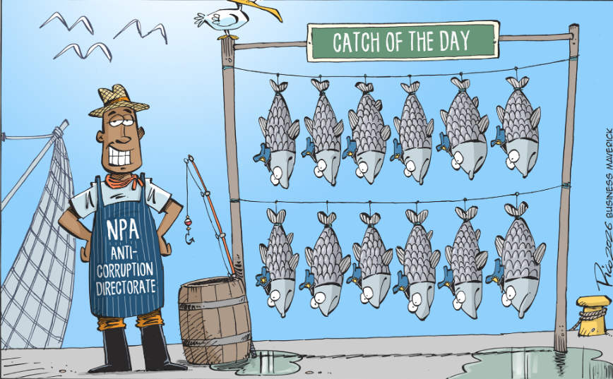
Daily Maverick
Groete
Rocco Carr

